Win 7 啟用設定流程:
- 由 Win 7光碟片,完成程式Install (大約20多分鐘) o

- 檢查網路是否暢通(必須連接學校網路) o

- 請在”搜尋程式及檔案視窗”鍵入”cmd”,此時上方功能表會出現程式快取項目,將滑鼠移到”cmd”快取項目,再按右鍵顯示命令快捷選單,選取”以系統管理員身分執行”,則電腦出現”cmd”命令執行視窗,如圖Win set0 o

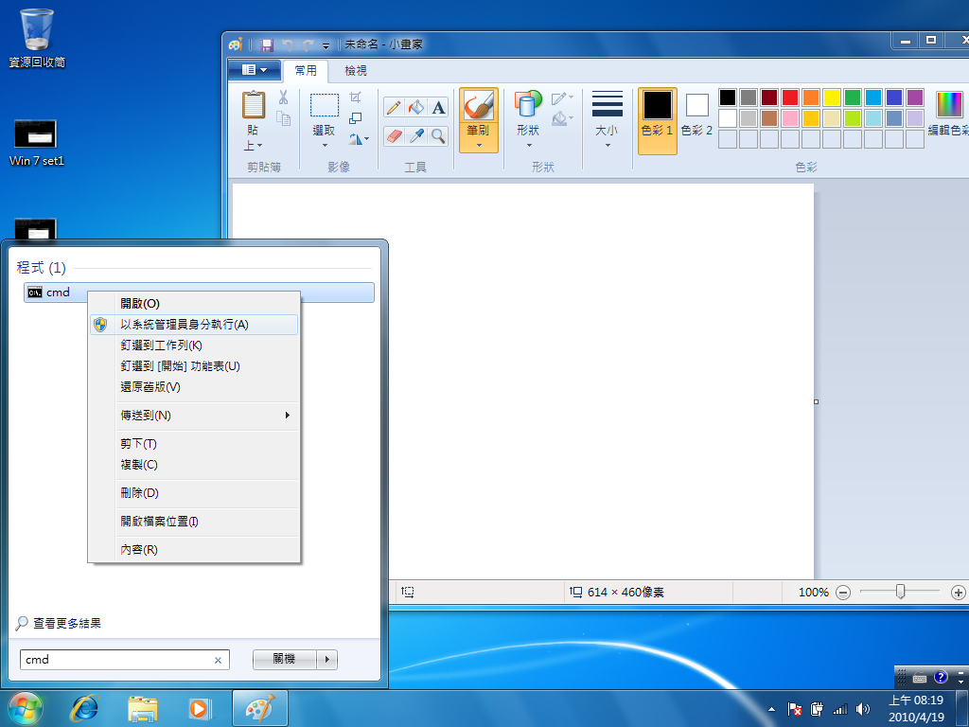

- 在命令執行視窗鍵入 slmgr –skms kms.tp.edu.tw:1688 ,按下Enter並等待電腦回復設定成功的訊息,如圖Win set1 o

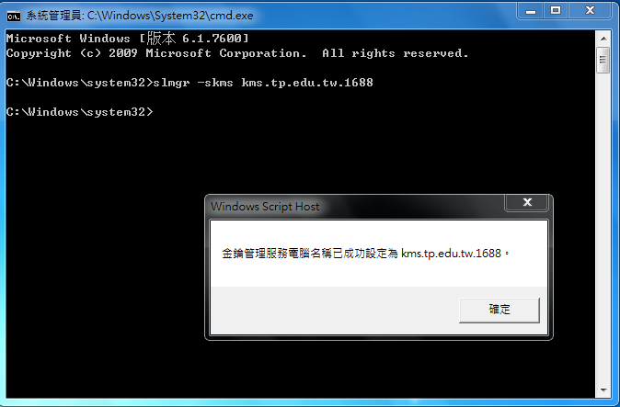

- 接著鍵入”slmgr –ato”進行手動啟用程序,等待電腦回復啟用成功訊息即可o

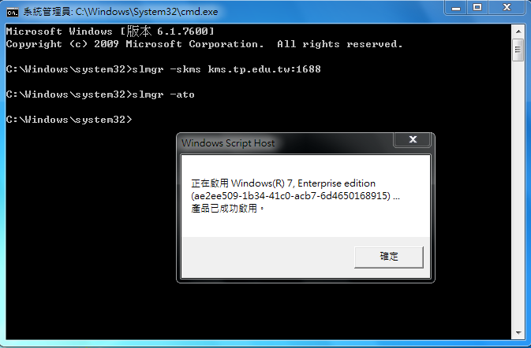

- 檢查系統設定,是否顯示 “Windows啟用 o

